درس نموذَجي مُحوسَب في العلوم

"استقبال محفزات"( للصف الخامس)
إعداد: دعاء عسلي
بإرشاد: عبير عابد
أنقر هنا لخطة الدرس
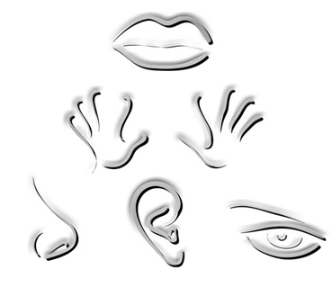
- افتتاحية:
سيفتتح المعلم الدرس بمحادثة قصيرة عن الوظيفة البيتية للدرس التي كانت معهم من الدرس السابق واذا ما كان لديهم اسئلة بخصوصها وعن الصعوبات التي واجهوها. (المدة الزمنية 5 دقائق)
- الإستدراج:
سيعرض المعلم شريحة رقم (1) من العارضة الخاصة بالدرس وستكون على شكل نقاط ملخصة (عمل الجهاز العصبي أثناء القيام بفعاليته), وعلى المعلم أن لا يشرحها بل عليه أن يعرضها لأنه سيقوم بالتوسع بكل نقطة من النقاط على حده. (المدة الزمنية 4 دقائق)
- فحوى الدرس:
العرض:
سيقوم المعلم بتوزيع أغراض مختلفة الملمس والشكل والحجم واللون وسيسأل المعلم بعد دقيقتان من لمس الطلاب للأغراض التي بين أيديهم بعض الأسئلة, سيقوم المعلم بسماع جميع الإجابات الطلاب ولكن بشكل منظم ومرتب, ومن هنا وبعد أن وصفوا الطلاب الأغراض سيقوم المعلم بعرض فيلم تعليمي يصف العملية التي قاموا بها ولكن بشكل أوسع أي بان الفيلم سيشرح أيضا عن أشياء عدة مثل الطعم الحلو والمر, والحار والبارد وسيُطرح خلال الفيلم سؤال وهو : "هل تعرف ما هو الجهاز؟!" ومن هنا سيشرح المعلم للطلاب بان أعضاء الجسم التي فيها أطراف الأعصاب الحساسة لاستقبال محفزات من البيئة الخارجية تسمى أعضاء الحس, وتعمل أعضاء الحس بواسطة محفزات مختلفة وبشكل موسع وستكون مرافقة لكل عضو حس فلاش مختلف وهي:
محفز الضوء, محفز لذبذبات الهواء المتواجد في الأذنين, محفز كيماوية للمواد في الأنف والفم, محفز متواجد في الجلد. (المدة الزمنية 20 دقيقة)
تلخيص وإجمال:
سيقوم المعلم باجمال الدرس باكمال الفيلم التعليمي الذي عرضه في بداية الحصة ويلخصه على شكل نقاط بمساعدة عارضة. (المدة الزمنية 5 دقائق)
- وظيفة بيتيّة:
الوظيفة البيتية ستكون عبارة عن أسئلة عن الموضوع الذي تم تدريسه خلال الحصة من كتاب العلوم صفحة 165. (المدة الزمنية 5 دقائق)

